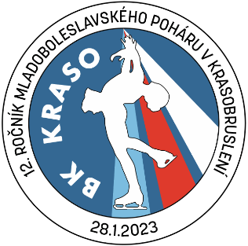

12. ROČNÍK MLADOBOLESLAVSKÉHO POHÁRU
28.1.2023, MLADÁ BOLESLAV

UPRAVENÝ ČASOVÝ ROZPIS
Kategorie  (počet závodníků; rozvrh rozjížděk) | Začátek | Konec | Začátek prezentace
Porada rozhodčích | 7:30 | 8:00
Nováčci mladší dívky (12; 6-6) | 8:00 | 9:00 | 7:00
Nováčci starší dívky (16; 8-8) | 9:00 | 10:15 | 8:00
Žáci mladší (3; 3) | 10:15 | 10:30 | 9:15
Úprava ledové plochy (10:30 – 10:45)
Žačky nejmladší (29; 7-7-7-8) | 10:45 | 13:00 | 9:45
Oběd rozhodčí + exhibice + úprava ledové plochy (13:00 – 13:30)
Žačky mladší (28; 7-7-7-7) | 13:30 | 15:45 | 12:30
Úprava ledové plochy (15:45 – 16:00) *
Žačky (28; 7-7-7-7) * | 16:00 * | 18:45 * | 15:00 *
Večeře rozhodčích + úprava ledové plochy (18:45 – 19:15) *
Juniorky (12; 6-6) * | 19:15 * | 20:15 * | 18:15 *
Adult A (10;5-5) * | 20:15 * | 21:05 * | 19:15 *
Adult B (10; 5-5) * | 21:05 * | 22:00 * | 20:05 *
* UPOZORNĚNÍ: Po skončení kategorie Žačky mladší bude závod plynule navazovat. Prosíme o ohlídání návaznosti.

V Mladé Boleslavi, dne 25.1.2023
Ing. Daniela Chudobová
ředitelka závodu

